Сценарий проведения математической олимпиады «Интеллект М»
Цели:
- выявление и поддержка одаренных и талантливых детей, обладающих высоким уровнем интеллектуальных способностей;
- демонстрация математических, интеллектуальных, эмоционально-волевых возможностей детей дошкольного возраста;
- поддержание и укрепление познавательной учебной мотивации детей дошкольного возраста.
Материал и оборудование: карточки с заданиями, цветные и простые карандаши, линейки.

Звучат фанфары, входят участники математической олимпиады, воспитатель представляет каждого ребёнка. После представления детей, они приветствуют гостей и жюри.
Дети:
1. Дети- умницы у нас, все хотим мы в первый класс
Мы серьезные детишки, любим песенки и книжки
Мы уже все буквы знаем, и о школе мы мечтаем.
2. Мы детишки хоть куда.
Для игры и для труда.
Все вопросы зададим,
Мы ответы знать хотим.
Почему же, от чего же,
Все и вся нас всех тревожит
Что же, где, когда, зачем?
Всё нам интересно всем!
3. Мы настроены серьёзно,
И хотим вам показать,
Здесь мы все - науки звёзды,
С нами вам не совладать.
4. Борьба нас не пугает,
Победа нам нужна,
Ведь каждый много знает,
И трудность не важна.
5. Приложить своё уменье
Всем нам хочется давно.
Среди нас нет слабых звеньев,
Все мы сильное звено.
6. Наш девиз короткий самый,
Очень дерзкий и упрямый:
"Трепещи,соперник,
Есть средь нас коперник".
7. Соперник грозен – я об этом знаю!
Мне одержать победу по плечу!
Я очень победить его желаю!
Быть очень победителем хочу!!
8. Соперников я очень уважаю,
Но о своих желаньях лучше помолчу!
Победы я, конечно, всем желаю,
Но всё же очень выиграть хочу!!
Сегодня оценивать вашу работу будет наше жюри
Председатель жюри зав.д/с «Малыш»
Члены жюри: воспитатели групп ДОУ,
психолог , старший воспитатель.
Пожелаем нашему жюри удачи.
Воспитатель.
Вас прошу без промедленья
Поприветствовать жюри,
Чтоб вы больше впечатленье
Оказать на них смогли!
Дети:
1. О жюри, жюри родное,
Неужели в этот час
Нам подпишите сегодня
Свой губительный приказ?
Вам и слава и почет!
Все мы любим точный счет!
2. Будут баллы они ставить,
Это, в общем, нелегко!
Всех хотелось бы оставить,
Но условий нет на то!
3.Пожелаем мы успеха
Драгоценному жюри!
Пусть им будет не помеха
Жалость, скрытая внутри!
4.Пусть бесспорным, справедливым
Будет выставленный балл,
Чтобы конкурс был счастливым,
И успех торжествовал
Воспитатель
К знаньям я открою двери,
Я всегда полна идей!
Чтоб могли Вы развиваться,
С любой трудностью справляться,
К вам на помощь я спешу,
В страну знаний приглашу!
Дошколята, подтянитесь,
Все смотрите на меня.
(Дети встают)
Повторим со мною вместе
Клятвы добрые слова:
Клянемся дружными мы быть.
ДЕТИ: Клянемся!
И слезы горькие не лить.
ДЕТИ: Клянемся!
С улыбкой трудности встречать.
ДЕТИ: Клянемся!
Все смело преодолевать.
ДЕТИ: Клянемся!

Мы начинаем конкурсные задания.
1 блок. «Количество и счёт. Числа и операции над ними» - 4 задания
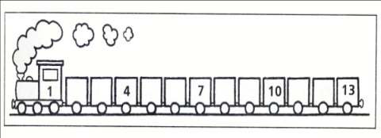
Задание 1 - впиши недостающие числа.

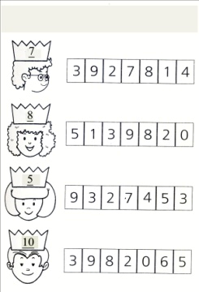
Задание 2 - найди возраст ребёнка . Возраст каждого ребёнка соответствует числу, которое написано на короне. В каждом ряду обведи два числа, при сложении которых получается возраст ребёнка.

Задание 3 - Закрась столько окошек, сколько обозначает цифра под ними.
4 | 7 | 3 | 6 | 1 | 0

.

Задание 4 - вставь пропущенные числа.
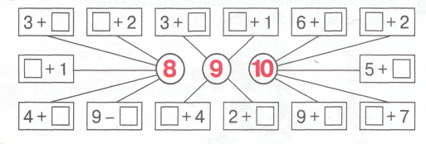

2 блок. «Геометрические фигуры» - 4 задания
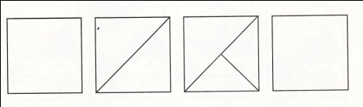
Задание 1 - раздели четвёртый квадрат, сохраняя закономерность.

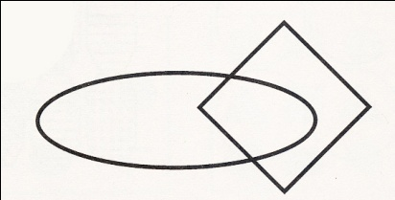
Задание 2 - раскрась фигуры разными цветами так, чтобы квадрат лежал на овале.

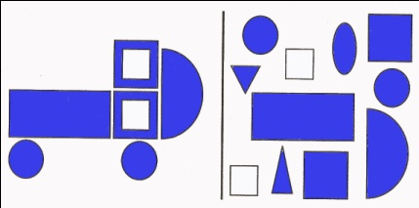
Задание 3 - обведи справа только те геометрические фигуры, из которых нарисована машина.

Задание 4 - сосчитай напиши, сколько геометрических фигур в паровозе.
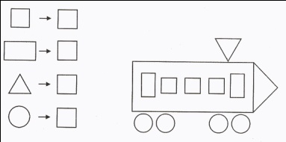

3 блок. «Задания на логическое мышление» - 4 задания

Задание 1 - найди двух одинаковых кошек.
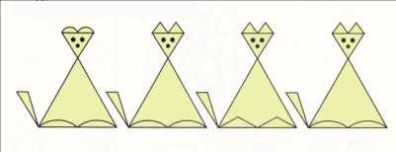

Задание 2 - сколько в конструкции кубов.
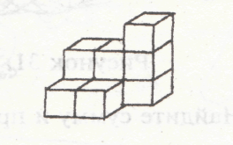

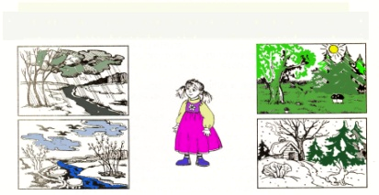
Задание 3 - в какое время года у Наташи день рождения.

Задание 4 - найди дом Вани.
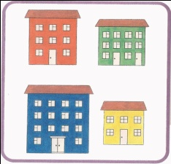

3. Подведение итогов. Награждение.

